

**UNIVERSIDAD DE COLIMA**

**FACULTAD DE INGENIERÍA ELECTROMECÁNICA**

**INGENIERIA EN SISTEMAS COMPUTACIONALES**

**Sistema de vehículo compartido para estudiantes**

**QUE PARA APROBAR LOS REQUISITOS DE LAS MATERIAS**

**P R E S E N T A N:**

**GONZALEZ DE LEON BRENDA LOURDES**

**PRADO GARCÍA MARCO ANTONIO**

**SEMESTRE: SEXTO GRUPO: D**

**PROFESORES PARTICIPANTES:**

**DR. ERNESTO NAVARRO ÁLVAREZ** (COMPILADORES Y TRADUCTORES)

**LIC. FLORES CASTILLO MARTHA LIZETTE** (ADM. DE CENTROS DE COMPUTO)

**LIC. ELMA LIZETH GARCÍA ALMADA** (INGLÉS)

**M.C.E.C CARLOS ENRIQUE ROSALES**

**BUSQUETS** (BASES DE DATOS DISTRIBUIDAS)

**ING. JUAN PABLO MARTÍNEZ VARGAS** (INTERCONECTIVIDAD DE REDES)

**ING. LINARES RAMIREZ ENRIQUE** (INGENIERIA DE SOFTWARE)

**DR. RODRÍGUEZ HARO FERNANDO** (OPTATIVA I: PROGRAMACIÓN AVANZADA)

**MANZANILLO, COLIMA MARZO 2020**

Contenido

CAPITULO l INTRODUCCIÓN 4

Antecedentes 5

Problema 5

Trascendencia 6

¿A quién afecta? 6

¿Qué tan importante es el problema? 6

Magnitud 6

¿Qué tan grande es? 6

Vulnerabilidad 7

¿Qué tan posible es resolverlo? 7

Factibilidad 7

¿Qué tanto se puede modificar? 7

Objetivo 7

Objetivo General 7

Objetivos Específicos: 7

Análisis de los productos de mercado [9]: 7

CAPITULO ll: MARCO TEORICO 9

Hipótesis 9

¿En quien y/o donde se va a realizar? 9

¿Cuándo y cuanto tiempo se va a operar? 9

Lenguajes de programación que se utilizarán: 9

Herramientas que utilizaremos para el desarrollo del proyecto: 10

Definición de las herramientas y/o conceptos del proyecto: 11

Firebase: 11

Java 11

Swift 11

Herramientas de Adobe. 12

Adobe Illustrator. 12

Adobe XD. 12

Adobe Photoshop. 13

Github. 13

Framework. 13

React Native. 14

IDE. 15

NDK. 15

Gradle. 16

Entrevistas sobre la importancia de este sistema de aplicaciones. 16

Componentes que integran a una aplicación móvil de vehículo compartido [23]: 17

CAPITULO III ANEXOS 18

Metodología que estamos utilizando: 19

Evidencia de los análisis que realizamos para el diseño de la aplicación. 21

Bibliografía 23

# CAPITULO l INTRODUCCIÓN

**Resumen**

Presentación de la definición del proyecto. Muestras de investigaciones hechas para entender el propósito del proyecto al igual que para extraer ideas que alimentan a la funcionalidad del proyecto. La importancia que tiene y la dificultad en la que se enfrenta este tipo de proyectos hoy en día.

## Antecedentes

Términos como carsharing o carpooling, están tomando cada vez más fuerza en los últimos años. Hasta poco, si necesitabas realizar un viaje de trabajo u ocio y necesitabas alquilar un vehículo tenías que acudir a una oficina de tradicional de alquileres de coches, dejar una fianza, contratar un seguro de coche, devolver el vehículo con el depósito lleno de combustible y por supuesto intacto, el alquiler por minutos o por trayectos era un concepto impensable. Fue el resurgimiento del carsharing lo que nos puso al alcance de todos, un sistema que permitiera el alquiler de coches por horas, el cliente puede disponer de un coche por un periodo corto de tiempo y no tiene que preocuparse ni de la gasolina, ni del seguro ni de nada. Con este modelo de renting un vehículo puede ser alquilado por distintas personas a lo largo de un mismo día y para reservarlo basta con un teléfono móvil con Internet. El carpooling, va un paso más allá e incluso lo facilita ya que de esta manera te olvidas de todo lo relacionado con el alquiler del vehículo y hasta de la conducción. Sólo tienes que encontrar a otra persona que quiera hacer el mismo viaje que tú, organizarte con él y establecer algunas condiciones en la prestación del servicio, algo así como los “términos del contrato”, donde queda establecido el precio, el horario, si se puede llevar o no equipaje, animales, fumar, etc.

El transporte es uno de los mayores desafíos con el que están lidiando las grandes ciudades, la reducción del C02 (principal causante de los efectos invernaderos) es una de las prioridades de todos los gobiernos de los países desarrollados. Pero no son estos los motivos que impulsaron el uso de los servicios de carpooling, el ciudadano de a pie no esta tan concienciado con el medio ambiente como lo está de su bolsillo. El carpooling, ofrece en un escenario donde tener un vehículo en propiedad es realmente caro, UNA ALTERNATIVA DE MOVILIDAD REALMENTE ECONÓMICA. [1]

## Problema

A pesar del gran avance que se ha visto en el mercado de las aplicaciones y sobre todo en el área de las aplicaciones de transporte, estas no han cumplido con el 100% de las demandas sobre un mejor sistema de transporte. A lo largo de la década (2010-2020) hemos aprendido bastante sobre temas de seguridad, en todos los sentidos, pero sobre todo de seguridad en las calles y cómo podemos darnos cuenta, uno de los desafíos que más enfrentan este tipo de aplicaciones son los temas de la seguridad, los usuarios suelen desconocer los protocolos de seguridad que manejan estas aplicaciones porque usualmente las aplicaciones no suelen preocuparse de estos temas, no le dan la importancia que merecen, lo cual implica un gran riesgo para los usuarios y termina convirtiéndose en la parte más importante del funcionamiento de la aplicación, disminuyendo su calidad y ventas, añadiendo solo más problemas y una falta de profesionalismo a vista de muchas personas. Puede encontrar más información sobre esto en las siguientes referencias: [2] [3]

Los usuarios demandan por un sistema de transporte más seguro en esta época, no solo hablando de las aplicaciones que se encargar de estos sistemas de automóviles compartidos, sino también del transporte de camiones urbanos, muchos dispondrían por utilizar uber o algún taxi tradicional, pero deben disponer del transporte urbano por lo barato que es, pero el transporte urbano viene también con su propio grado de inseguridad. Dejando de lado la inseguridad del sistema de transporte, también podemos hablar de como muchos usuarios utilizan transporte urbano y como consecuencia el tiempo que hacen de traslado es más de lo que deberían, como muchos otros problemas que vienen con ello (les invito a revisar estas referencias para saber más sobre alguno de los problemas de los transportes urbanos: [4] [5] [6])

Los niveles de contaminación es otro tema que podemos hablar en este proyecto, ya que como sabemos, el transporte forma parte importante en el tema de la contaminación. El uso de transporte urbano puede disminuir de alguna manera los niveles de contaminación. Uno de los propósitos de la aplicación de Waze Carpool es precisamente disminuir un poco los niveles de contaminación al compartir vehículo con otros usuarios, podemos observar esto en la siguiente referencia, movethecitymovement [7] Pero, a pesar del cumplimiento de esta aplicación, el problema de la seguridad es el que sigue fluyendo y sobre todo, aplicaciones de este tipo casi no son mencionadas al público, la gente necesita más información sobre estas aplicaciones, la gente desconoce de estos servicios y la que ya conoce de estos servicios, demanda un MEJOR servicio. Podemos observar en la siguiente estadística, tomada de una encuesta de 566 estudiantes del Estado de Jalisco, el traslado que realizan los estudiantes universitarios a sus diferentes actividades, pero sobre todo su traslado del hogar hasta sus centros universitarios, podemos observar que la gran mayoría de estudiantes no tiene en su propiedad un automóvil y por lo tanto deben optar por hacer uso del transporte público:

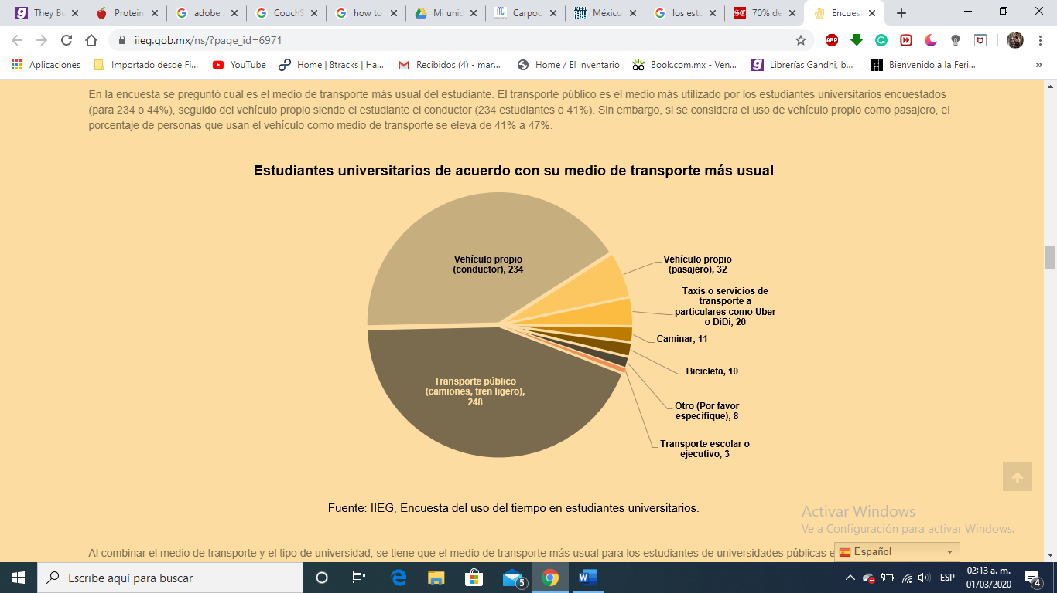

Fuente: IIEG, Encuesta del uso del tiempo en estudiantes universitarios [8]

Este tipo de estadísticas nos podemos encontrar también en el resto de los estados del país, por lo tanto, Colima no es la excepción, son los estudiantes los que más demanda suelen hacer sobre los transportes urbanos.

## Trascendencia

### ¿A quién afecta?

A todo estudiante que necesite de un servicio de transporte para trasladarse de un lugar a otro, que no dispone de carro y que también suele ser víctima de las inseguridades de servicio de transporte urbano o del servicio de las aplicaciones de vehículo compartido ya existentes.

### ¿Qué tan importante es el problema?

La importancia de todo esto viene muy enfocado a la seguridad de los usuarios ya que es el punto que a todos los usuarios les importa más hoy en día sobre estos servicios. Así que es muy importante, entra mucho en la demanda que los usuarios están imponiendo mucho sobre estas problemáticas, lo cual implicaría que, si se hace un buen trabajo sobre esto, importaría mucho en el número de ventas y la calidad de la aplicación.

## Magnitud

### ¿Qué tan grande es?

Puede ser muy grande tomando en cuenta que tenemos la intención de que el proyecto pueda expandirse a los demás estados, ya que muchos estados desconocen de este tipo de aplicaciones, sería una herramienta muy útil para los estudiantes que necesiten de este servicio, por lo tanto, dada nuestras intenciones, el proyecto tendría que adaptarse a las necesidades que salgan con la expansión de la aplicación a las demás ciudades del país, provocando esto una base de datos más grande a solo tener una base de datos enfocada en el procesamiento de datos en Manzanillo.

## Vulnerabilidad

### ¿Qué tan posible es resolverlo?

En este tipo de aplicaciones, su principal problema como ya lo hemos denotado anteriormente, son los temas de seguridad, el cual es un gran reto para nosotros los desarrolladores, porque no podemos prometerle al usuario un 100% de seguridad en este tipo de aplicaciones, ya que al final de cuentas no podemos estar vigilando a todos nuestros usuarios o colocando tantas limitaciones, pero lo que si podemos prometer es que haremos lo posible por alcanzar ese 100%. Lo que podemos asegurar aquí es que no es imposible resolverlo.

## Factibilidad

### ¿Qué tanto se puede modificar?

Esto ya dependerá conforme a las demandas que hagan los usuarios sobre la aplicación y de que nuevos retos salgan en el mercado. Así que realmente puede ser muy modificable, aunque el usuario no pueda modificar nada más que utilizar las herramientas de la aplicación tal y como se las brindemos, pero dependiendo de lo que se requiera para los usuarios, la aplicación puede tener muchos cambios, pero no todos, porque su funcionalidad de “pasajero” y “conductor” seguiría siendo la misma.

## Objetivo

### Objetivo General

Elaborar a través de una aplicación móvil, la implementación de un sistema más seguro y eficiente de transporte, destinado principalmente para estudiantes, con el objetivo de brindar una experiencia de traslado más segura y barata.

### Objetivos Específicos:

* El ahorro de tiempo en los desplazamientos y ciudades menos congestionadas, pues al popularizarse esta tendencia se reduce el número de automóviles en la calle.
* La reducción de CO2 a consecuencia del punto anterior.
* La reducción del estrés que genera la congestión del tráfico.
* Ahorros de costes al compartirlos con otros usuarios.
* La socialización al conocer a personas nuevas que pueden incluso terminar estableciéndose una amistad entre ambos.
* Una mayor seguridad para los usuarios.

### Análisis de los productos de mercado [9]:

#### [**Urbvan Transit**](https://www.urbvan.com/) Es un servicio de viajes colectivos que ofrece comodidad, seguridad y rapidez, características que no se encuentran en el transporte público de la CDMX. Al descargar esta app, podrás visualizar las numerosas rutas que conectan con puntos de difícil acceso cotidiano: Santa Fe, Interlomas, Polanco y Arcos Bosques.  Por tarifas desde $35 pesos, accederás a vagonetas con asientos premium, wifi, aire acondicionado y medidas de seguridad como choferes certificados y cámaras de vigilancia.

#### [**Comovee**](https://www.comovee.mx/) Si lo tuyo no son los viajes en vagonetas y convivir con gente desconocida, esta app es una gran alternativa. Comovee cuenta con diferentes servicios de transporte colectivo para empresas, comunidades y ciudades o eventos especiales.  Accediendo a los servicios empresariales, Comovee provee una lista de compañeros que cuentan con el servicio de auto compartido. Así permite la organización para viajes compartidos en auto particular entre colegas.

#### [**Waze Carpool**](https://www.waze.com/es-419/carpool) El famoso servicio de navegación vehicular ofrece una alternativa para la reducción de gastos y tiempo de traslado. Las ventajas que proporciona esta app son los filtros con los que escoges a tus compañeros de viaje. Como conductor o pasajero, puedes solicitar viajes con personas de tu mismo sexo, lugar de trabajo, grupos especiales, entre otros. El precio resulta bastante atractivo, pues hay viajes en auto particular desde $10 pesos, y es tan sencillo solicitarlo como estipular el horario de interés, tu punto de partida y el punto de llegada.

#### [**Jetty**](https://www.jetty.mx/) Una opción específica para personas que necesitan llegar a Santa fe desde puntos lejanos como Satélite, La Joya, Acoxpa, Coacalco, entre otros. Con este servicio de vagonetas, podrás reducir esas horas de viaje por Constituyentes y los múltiples transbordos de metro.

# CAPITULO ll: MARCO TEORICO

## Hipótesis

Nuestro propósito como empresa es la obtención de un mejor desarrollo de proyectos de software, ofreciendo una mayor calidad para nuestros clientes y futuros clientes. Utilizaremos herramientas de lenguajes de programación, como son java y mysql(o algún otro lenguaje de programación orientado a las bases de datos), aplicaremos un poco de la lógica que hemos aprendido en materias donde hemos desarrollado la matemática de las cosas. Seremos capaces de obtener mejores soluciones para problemas actuales e incluso podremos ser capaces de tener un pensamiento más critico al momento de hacer una toma de decisiones y un desarrollo a la solución de una problemática en el mundo del desarrollo del software. Nuestro proyecto cumplirá con las necesidades del mercado en el área del transporte privado y será un software que se una a la competencia del desarrollo de aplicaciones de vehículo compartido, teniendo como resultado una dura competencia y una constante necesidad de actualizaciones de la aplicación.

### ¿En quien y/o donde se va a realizar?

Será enfocada para estudiantes del municipio de Manzanillo, Colima y para Colima, Colima. El proyecto será puesto en marcha en su primer lanzamiento solo en estos municipios, pero una vez que analicemos el recibimiento del público y/o del mercado, si la aplicación tiene un buen resultado, entonces procederemos a la misión de expandirlo a todo el país.

### ¿Cuándo y cuanto tiempo se va a operar?

Se estima que estará en funcionamiento a partir de mediados junio de 2020, por lo tanto, el desarrollo será entre febrero 2020 hasta principios de junio 2020, no tenemos una fecha exacta en junio pero mientras transcurra el desarrollo del proyecto definiremos una fecha pues la aplicación estará recibiendo algunos cambios dependiendo de los cambios que se hagan al mercado.

### Lenguajes de programación que se utilizarán:

Como base de todo esto, utilizaremos mayoritariamente el lenguaje de Java para poder programar la mayor parte de la aplicación. Pero también incluiremos otros lenguajes que no hemos definido debido a la cantidad de herramientas que tenemos disponibles para incluir a la aplicación y debido al poco tiempo que le hemos brindado para analizar bien la parte de la programación puesto que nos hemos enfocado por el momento a pensar en las posibles soluciones al problema del proyecto y conceptualizar mejor el significado o importancia del proyecto.

### Herramientas que utilizaremos para el desarrollo del proyecto:

Como primera instancia, utilizaremos como requisito principal, utilizaremos la IDE de Android, o sea, Android Studio.

¿Qué es Android Studio? [10]

Android Studio es el entorno de desarrollo integrado (IDE) oficial para el desarrollo de apps para Android, basado en IntelliJ IDEA. Además del potente editor de códigos y las herramientas para desarrolladores de IntelliJ, Android Studio ofrece incluso más funciones que aumentan tu productividad cuando desarrollas apps para Android, como las siguientes:

* Un sistema de compilación flexible basado en Gradle
* Un emulador rápido y cargado de funciones
* Un entorno unificado donde puedes desarrollar para todos los dispositivos Android
* Aplicación de cambios para insertar cambios de códigos y recursos a la aplicación en ejecución sin reiniciar la aplicación
* Integración con GitHub y plantillas de código para ayudarte a compilar funciones de apps comunes y también importar código de ejemplo
* Variedad de marcos de trabajo y herramientas de prueba
* Herramientas de Lint para identificar problemas de rendimiento, usabilidad y compatibilidad de la versión, entre otros
* Compatibilidad con C++ y NDK
* Compatibilidad integrada para Google Cloud Platform, que facilita la integración con Google Cloud Messaging y App Engine

Firebase es otra de las herramientas que estamos analizando para utilizar para hacer nuestra base de datos.

El lenguaje de programación de Java también lo podemos incluir como herramienta ya que su instalación también suele ser individual. El IDE de Android Studio utiliza el lenguaje de programación de Java pero si utilizas este IDE en un sistema operativo Linux, la instalación del lenguaje de Java deberá hacerse de forma individual a la instalación del IDE de Android Studio.

Utilizaremos dos sistemas operativos, Linux y Windows, en un futuro nos acercaremos a MacOS pero eso será en el primer lanzamiento.

Utilizaríamos MacOS porque necesitaremos adaptar nuestra aplicación a un sistema IOS para acercarnos a los clientes de IOS a pesar de la gran demanda que existe en sistemas Android.

Por lo tanto, el lenguaje de programación Swift es otra opción, ya que IOS solo utiliza aplicaciones realizadas con el lenguaje de Swift.

Necesitaremos un ordenador que sea capaz de soportar la carga que necesita el programa de Android Studio, ya que, al ser un programa bastante pesado, el ordenador deberá de tener características potentes para poder soportar la carga de este programa.

Utilizaremos Adobe Illustrator, Adobe XD y Adobe Photoshop, para hacer la UI de la aplicación y de la página web, así como también para realizar el diseño de los anuncios de la app.

Xmind Zen, una aplicación para hacer nuestros diagramas de flujo o diagramas de presentación del funcionamiento de la app o del proyecto en general.

GitHub será otra herramienta importante en el desarrollo de nuestra aplicación, donde podemos compartir nuestros avances en el desarrollo del software de una manera más rápida y fácil.

Para poder desarrollar la página web utilizaremos el framework de React Native que nos facilitará la interacción entre la aplicación web y la aplicación móvil.

Será necesario también la utilización de un celular con un sistema operativo Android, para poder testear nuestra aplicación, de lo contrario necesitaremos de un emulador o máquina virtual que contiene la IDE de Android Studio para poder testear nuestra aplicación.

## Definición de las herramientas y/o conceptos del proyecto:

### Firebase:

Según su propia definición, Firebase es un conjunto de herramientas orientadas a la creación de aplicaciones de alta calidad, al crecimiento de los usuarios y a ganar más dinero. Personalmente describo la plataforma como una suite de diferentes aplicaciones que nos harán más fácil el desarrollo de nuestra aplicación. Con la base en tiempo real de Firebase podrás guardar todos los datos que requiera tu aplicación. Se lleva muy bien con React y su patrón reactivo que permite actualizar los datos en los componentes automágicamente. Los datos se almacenan en formato JSON y se pueden agregar reglas para permitir requests con token o solo desde una URL por ejemplo. Este serivicio es muy bueno para aplicaciones que requieran guardar archivos del usuario. También nos sirve si queremos subir estáticos ya que existe un botón desde la interfaz o podemos programar algo. En mi caso lo he usado para subir imágenes desde un formulario y no he tenido ningún tipo de problemas. Como la base de datos, tiene reglas que podemos configurar. [11]

### Java

Java es un lenguaje de programación orientado a objetos que se incorporó al ámbito de la informática en los años noventa. La idea de Java es que pueda realizarse programas con la posibilidad de ejecutarse en cualquier contexto, en cualquier ambiente, siendo así su portabilidad uno de sus principales logros. Fue desarrollado por Sun Microsystems, posteriormente adquirido por Oracle. En la actualidad puede utilizarse de modo gratuito, pudiéndose conseguir sin problemas un paquete para desarrolladores que oriente la actividad de programar en este lenguaje. Puede ser modificado por cualquiera, circunstancia que lo convierte en lo que comúnmente se denomina “código abierto”. [12]

### Swift

Nuevo lenguaje de programación de aplicaciones en IOS introducido en 2014, multiparadigma y de propósito general, concebido con un enfoque moderno en la seguridad, el rendimiento y el diseño de estándares de software. Swift como el resto de los lenguajes de programación existentes cuenta con características que lo distinguen. El objetivo detrás del lenguaje de programación de Apple es crear el mejor lenguaje disponible para usos que van desde la programación de sistemas, aplicaciones para móviles y de escritorio, llegando a servicios en la nube.

Más importante aún, Swift está diseñado para hacer que la tarea de escribir y mantener programas sea más fácil para el desarrollador. Para lograr este objetivo, los desarrolladores de Apple y de la comunidad, han abogado porque el lenguaje Swift sea:

Seguro: La manera más obvia para escribir código también debe ser de una manera segura. Un comportamiento indefinido es el enemigo de la seguridad, y los errores del desarrollador deben ser detectados antes de que el software esté en producción. Optar por la seguridad significa que Swift en algunas ocasiones se sentirá estricto, pero la claridad ahorra tiempo a largo plazo.

* Rápido: Swift está pensado como un reemplazo para los lenguajes basados en C (C, C ++ y Objective-C). Como tal, Swift debe ser comparado a estos lenguajes en el rendimiento que logra para la mayoría de tareas, un rendimiento similar y en algunas pruebas incluso hasta mejor. El rendimiento también debe ser predecible y consistente, hay un montón de lenguajes con características novedosas como Swift pero donde la rapidez muchas veces no se logra, de hecho rara vez podemos contar con lenguajes comparables en este aspecto a los basados en C.
* Expresivo: El lenguaje Swift se beneficia de décadas de avance en la ciencia de la computación y ofrece una sintaxis que es sin dudas todo un placer, con las características modernas que los desarrolladores de hoy en día esperan encontrar. Pero Swift se encuentra en constante desarrollo, bajo un estricto seguimiento de los avances que va teniendo el lenguaje, en una continua evolución para hacer Swift aún mejor. [13]

### Herramientas de Adobe.

### Adobe Illustrator.

Es un editor de gráficos vectoriales en forma de taller de arte que trabaja sobre un tablero de dibujo, conocido como «mesa de trabajo» y está destinado a la creación artística de dibujo y pintura para ilustración (ilustración como rama del arte digital aplicado a la ilustración técnica o el diseño gráfico, entre otros). Es desarrollado y comercializado por Adobe Systems y constituye su primer programa oficial de su tipo en ser lanzado por esta compañía definiendo en cierta manera el lenguaje gráfico contemporáneo mediante el dibujo vectorial. Adobe Illustrator contiene opciones creativas, un acceso más sencillo a las herramientas y una gran versatilidad para producir rápidamente gráficos flexibles cuyos usos se dan en (maquetación-publicación) impresión, vídeo, publicación en la Web y dispositivos móviles. Las impresionantes ilustraciones que se crean con este programa le han dado una fama de talla mundial a esta aplicación de manejo vectorial entre artistas gráficos digitales de todo el planeta, sin embargo, el hecho de que hubiese sido lanzado en un principio para ejecutarse solo con el sistema operativo Macintosh y que su manejo no resultara muy intuitivo para las personas con muy poco trasfondo en manejo de herramientas tan avanzadas afectó la aceptación de este programa entre el público general de algunos países. [14]

### Adobe XD.

Adobe XD, o Adobe Experience Design, es una herramienta de edición de gráficos que funciona para crear interfaces de páginas web y de aplicaciones. Permite al diseñador enfocarse en la experiencia del usuario al navegar, con un rango mínimo de error y en el menor tiempo posible.

El uso de interfaces también se ha convertido en un elemento vital dentro de un sitio web. Estas interfaces se refieren a los famosos chatbots o asistentes inteligentes. Ellos apoyan a los usuarios dentro del sitio para resolver dudas o comenzar el proceso de compra.

Cuando se tiene una interfaz en la página, el usuario se siente mejor atendido. Esto humaniza tu marca, pues ahora cuenta con alguien que puede asistir a los clientes en potencia de forma inmediata, sin importar que sea medianoche.

La interfaz de usuario en tu página web también ayuda a mejorar la relación con los clientes, incluso puede influir en tu posicionamiento SEO. Y conocemos la importancia de esta ventaja. Cualquier cosa que ayude a mejorar las ventas debería ser valorada por parte de los líderes de tu empresa.

Existen diferentes tipos de interfaces:

* *Interfaz de voz. Identifican e interpretan el habla. Un ejemplo muy claro es Siri, a quien se controla por medio de la voz.*
* *Interfaz de texto. Se utiliza mayormente para la programación de sistemas operativos.*
* *Interfaz natural. Identifica e interpreta las acciones naturales del ser humano. Estos pueden variar entre movimientos o expresiones faciales.*
* *Interfaz cerebro-ordenador. Su uso es más especializado. Es utilizado para controlar prótesis biónicas y dar instrucciones, por medio de un software, a través de las ondas cerebrales.*

El diseño de interfaces digitales cambia la forma en la que los visitantes perciben una página web. Actualmente, el diseño UX es fundamental para complacer al usuario, pues hace de las interfaces digitales algo accesible e inmediato.

Esta herramienta te permite diseñar interfaces digitales para aplicaciones móviles, PC o Mac, o sitios web. Crear una imagen preliminar de la interfaz de algún proyecto en el que estés trabajando es mucho más fácil que con otras herramientas. Una de las ventajas es que te ayuda a ahorrar tiempo, ya que la imagen preliminar te da la oportunidad de hacer cambios rápidos, en caso de ser necesarios, antes de llegar a la etapa de programación. [15]

### Adobe Photoshop.

Es una aplicación informática en forma de taller de pintura y fotografía que trabaja sobre un lienzo y que está destinado para la Edición, retoque fotográfico y pintura a base de imágenes de mapa de bits (o Gráficos rasterizados). Es un producto elaborado por la compañía de Software Adobe Systems Inc., inicialmente para computadores Apple pero posteriormente también para plataformas PC con sistema operativo Windows.

se usa extensivamente en multitud de disciplinas del campo del Diseño y fotografía, como Diseño web, composición de imágenes Bitmap, Estilismo digital, Fotocomposición, edición y grafismos de video y básicamente en cualquier actividad que requiera el tratamiento de Imágenes digitales. Aunque el propósito principal de Photoshop es la edición fotográfica, este también puede ser usado para crear imágenes, efectos, gráficos y más en muy buena calidad. [16]

### Github.

GitHub es un sistema de gestión de proyectos y control de versiones de código, así como una plataforma de red social diseñada para desarrolladores. ¿Pero para qué se usa GitHub? Bueno, en general, permite trabajar en colaboración con otras personas de todo el mundo, planificar proyectos y realizar un seguimiento del trabajo.

GitHub es también uno de los repositorios* online más grandes de trabajo colaborativo en todo el mundo. ***(Repositorio: Es un almacén o lugar donde se guardan cosas)***

Separando la palabra Git de Hub, Git es un sistema de control de versiones desarrollado por Linus Torvalds (el hombre que creó Linux), pero ¿qué es un sistema de control de versiones?

Cuando los desarrolladores hacen un nuevo proyecto, siempre continúan haciéndole modificaciones al código. Incluso después de la puesta en marcha de los proyectos, todavía necesitan actualizar las versiones, corregir errores, agregar nuevas funciones, etc.

El sistema de control de versiones ayuda a registrar los cambios realizados al código. Aún más, registra quién realizó los cambios y puede restaurar el código borrado o modificado.

No hay códigos sobrescritos ya que Git guarda varias copias en el repositorio. Si estás interesado en Git, puedes aprender más sobre Git aquí.

¿Qué es Hub?

Si Git es el corazón de GitHub, entonces Hub es su alma. El hub de GitHub es lo que convierte una línea de comandos, como Git, en la red social más grande para desarrolladores.

Además de contribuir a un determinado proyecto, GitHub le permite a los usuarios socializar con personas de ideas afines. Puedes seguir a las personas y ver qué hacen o con quién se conectan. GitHub es una excelente plataforma que cambia la forma en que trabajan los desarrolladores. Sin embargo, todo aquel que quiera administrar su proyecto de manera eficiente y trabajar en colaboración también puede usar GitHub.

Si tu equipo trabaja en un proyecto que necesita actualizaciones constantes y quieres hacerle un seguimiento a los cambios realizados, GitHub es adecuado para ti. [17]

### Framework.

Es una estructura conceptual y tecnológica de soporte definido, normalmente con artefactos o módulos de software concretos, que puede servir de base para la organización y desarrollo de software, en palabras más adecuadas, una manera de hacernos más fácil la programación. Razones para utilizar un framework a la hora de programar

1.- Evitar escribir código repetitivo

La mayoría de los proyectos tienen partes comunes necesarias para el funcionamiento como, por ejemplo, acceso a base de datos, validación de formularios o seguridad. Un framework nos evita tener que programar estas partes, de esta manera nos resulta más fácil centrarnos en programar la aplicación.

2.- Utilizar buenas prácticas

Los frameworks están basados en patrones de desarrollo, normalmente MVC (Modelo-Vista-Controlador) que ayudan a separar los datos y la lógica de negocio de la interfaz con el usuario. Vamos, que, gracias a ellos, lo tenemos todo más ordenado.

3.-Permitir hacer cosas avanzadas que tú no harías

Está claro que un framework siempre te va permitir hacer cosas de una manera fácil y segura, que para ti serían imposibles o al menos te costaría mucho tiempo hacerlas.

4.-Desarrollar más rápido

Si tenemos en cuenta los puntos anteriores, sabremos que desarrollar una aplicación con un framework nos permite hacerlo más rápido, más limpio y más seguro.

¿Qué framework usar?

Debemos tener claro cuáles son las características y necesidades de nuestro proyecto para elegir que tecnología utilizar. Si con un framework sencillo tenemos bastante, no hay necesidad de usar uno más complicado, ya que lo único que vamos a conseguir es complicarnos la vida. Por otro lado, utilizar el mismo framework que te fue bien en otro proyecto, tal vez no sea la decisión correcta.

### React Native.

React Native es un framework de programación de aplicaciones nativas multiplataforma que está basado en JavaScript y ReactJS.

Esta definición puede resultar un poco simple, por lo que para aclarar mejor las ideas y saber mejor lo que es este framework, vamos a ver lo que no es React Native:

 No es un framework que nos permite ejecutar aplicaciones que tenemos ya desarrolladas con ReactJS en un dispositivo móvil.

 No funciona como aplicaciones con PhoneGap o Cordova que nos permiten tener una página web y genera un webview, sino que genera una aplicación nativa con un rendimiento casi similar al nativo.

 No va a convertir todo el código una aplicación nativa , transpilado con Java o con ObjectiveC.

 No va a evitar tener que tocar el código tanto en Android como en iOS , aunque permita integrar todas las partes que se tengan de ambos sistemas en una sola aplicación, con algunas diferencias pero con una parte del código compartido y escrito en JavaScript, utilizando JSX para definir las interfaces.

Cómo funciona React Native

Para entender mejor qué es React Native vamos a explicar cómo funciona.

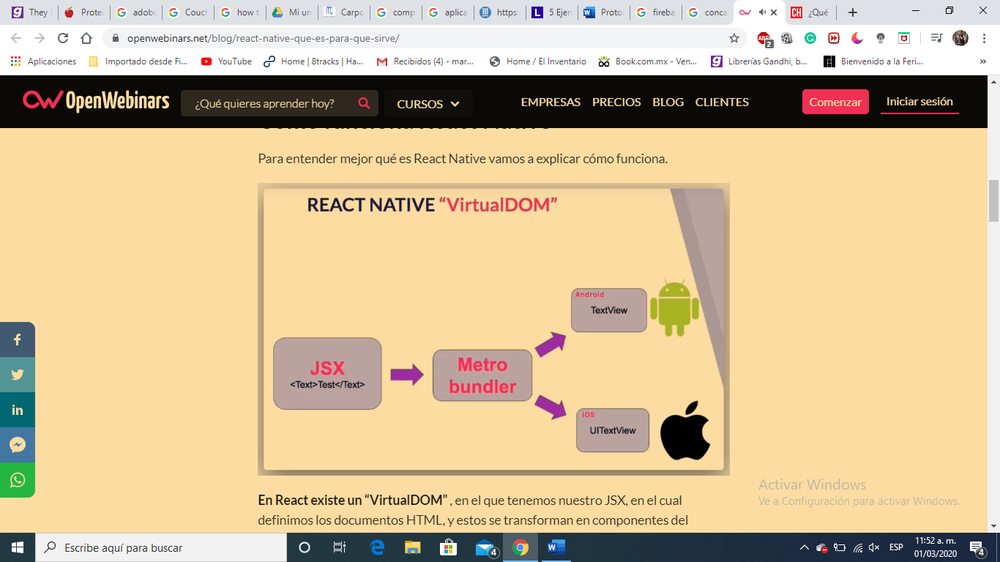

En React existe un “VirtualDOM” , en el que tenemos nuestro JSX, en el cual definimos los documentos HTML, y estos se transforman en componentes del navegador a través de JavaScript.

Con React Native ocurre algo parecido, ya que tenemos nuestros componentes JSX, que van a ser distintos a los componentes HTML y que tendrán otros tags y otros nombres, ya que no estamos utilizando HTML.

Lo que va a suceder es que el compilador que tiene React Native los va a convertir en elementos nativos de la interfaz para Android y para iOS , lo cual va a permitir que estas aplicaciones tengan un look and feel parecido a aplicaciones nativas, un rendimiento prácticamente igual y una experiencia de navegación y de usuario muy similar a las aplicaciones nativas, ya que lo que se está generando es interfaz nativa. [18]

**Objective-C**

Este lenguaje extiende al clásico lenguaje de programación C, añadiéndole capacidades de programación orientada a objetos y sobre todo intentando atajar los problemas de reusabilidad que tenía éste. Su desarrollo se inició en 1981 (¡hace más de 30 años!) por parte de dos programadores entusiastas de la empresa ITT, que luego fundaron su propia empresa para comercializarlo. Se popularizó a finales de la década de los '80 cuando lo licenció una pequeña empresa llamada NEXT, fundada por Steve Jobs tras haber sido expulsado de Apple. Cuando Apple compró NEXT unos años después (en 1996) y Jobs volvió triunfante a su casa, sus sistemas formaron la base de la nueva Apple, y con ellos el lenguaje Objective-C, que nos persigue hasta hoy.

Objective-C es un lenguaje bastante árido y con muchas diferencias frente a lenguajes de propósito más general como C# o Java. Por eso muchos programadores que se meten en la programación para Mac o para iPhone/iPad encuentran su principal barrera en comprender bien y utilizar Objective-C.

Es un lenguaje utilizado para programar en aplicaciones IOS, pero, hoy en día el lenguaje de programación de Swift esta sustituyendo muy rápidamente este lenguaje. [19]

### IDE.

Un IDE es un entorno de programación que ha sido empaquetado como un programa de aplicación, o sea, consiste en un editor de código, un compilador, un depurador y un constructor de interfaz gráfica.

Los IDEs pueden ser aplicaciones por sí solas o pueden ser parte de aplicaciones existentes. El lenguaje Visual Basic, por ejemplo, puede ser usado dentro de las aplicaciones de Microsoft Office, lo que hace posible escribir sentencias Visual Basic en forma de macros para Microsoft Word. [20]

### NDK.

Llamado Android NDK, una herramienta que nos permite implementar parte de nuestro código con otros lenguajes nativos como C o C++. Si bien esto nos puede servir para reutilizar código como por ejemplo el relacionado con la lógica de negocio, también podría servirnos para reutilizar librerías que hayan sido escritas en este lenguaje. Normalmente NDK se suele utilizar en determinadas aplicaciones que quieren poder llevar a cabo un uso muy intenso de la CPU como por ejemplo pueden ser los motores de videojuegos o de procesamiento de señal. Este tipo de actividad requiere unas operaciones matemáticas muy costosas, las cuales podemos optimizar gracias al uso de NDK.

De hecho, uno de los aspectos más importantes es el procesamiento de alto rendimiento de audio, para el cual tenemos disponible una librería que nos permite utilizar C o C++ para implementar audio con baja latencia y alto rendimiento, así como sintetizadores, estaciones digitales de audio, karaokes… [21]

### Gradle.

Es un paquete de herramientas de compilación avanzadas, para automatizar y administrar el proceso de compilación, y al mismo tiempo definir configuraciones de compilación personalizadas y flexibles. Cada configuración de compilación puede definir su propio conjunto de código y recursos, y reutilizar las partes comunes a todas las versiones de tu app. El complemento de Android para Gradle funciona con el paquete de herramientas de compilación a fin de proporcionar procesos y ajustes configurables específicos para la compilación y prueba de apps para Android.

Gradle y el complemento de Android se ejecutan de manera independiente de Android Studio. Por lo tanto, puedes compilar tus apps para Android desde Android Studio, la línea de comandos en tu máquina o en máquinas en las que no esté instalado Android Studio (como servidores de integración continua). [22]

### Entrevistas sobre la importancia de este sistema de aplicaciones.

Llevamos a cabo una serie de entrevistas a 10 personas, nuestro objetivo fueron estudiantes mujeres de distintas universidades del estado de Colima, con la finalidad de conocer lo que requieren para que la aplicación pueda tener una mejor funcionalidad para los usuarios y también para conocer su opinión sobre el proyecto, que tanta importancia puede el público tomarle a esta aplicación. Elegimos mujeres porque el propósito de esta aplicación es la seguridad de los clientes, pero sobre todo de las mujeres ya que son el tipo de usuario que más seguridad demanda al momento de utilizar este tipo de aplicaciones.

Se les hizo a todas, una simple pregunta acompañada de una explicación para que tuvieran una idea más clara sobre su respuesta:

*¿Conoces Waze Carpooling? Si no, pues en resumen es una aplicación móvil tipo Uber, que consiste en compartir carro con otra persona, si quieres ir a tu escuela, solo sacas la app para irte con otra persona que tenga carro y que vaya también a tu escuela, comparten gastos, pero la app es la que te dice cuanto vas a gastar. Mi proyecto integrador consiste en algo parecido, queremos que sea principalmente para estudiantes y que contenga un apartado que es solo para mujeres, con el propósito de mejorar la seguridad de la aplicación. ¿Lo usarías, tienes alguna sugerencia, si no, por qué?*

Sus respuestas fueron las siguientes:

1. *Me parece muy bien y más si el servicio es de puros estudiantes, o sea, te da más confianza y hace que los chavos reciban un pequeño ingreso extra, está muy bien, yo si la usaría, en las mañanas hay veces que utilizo el taxi pero es muy difícil de encontrar y cobran muy caro.*
2. *Es verdad que ahorita muchas mujeres se sienten en confianza con otras, pero a mí eso no me asegura anda, estaría bien que fuera así, pero que, aun así, estaría bien que existieran más filtros de seguridad, lo que les hacen falta a las apps es la fiabilidad que proporcionan a la gente, o sea la confianza, ¿Qué me asegura que voy a llegar a mi destino segura? Estaría chido que cuando inicies tu vieja se mande tu ubicación en tiempo real a tus contactos de emergencia, que cuando metas tus datos a la app, sean completos porque en este tipo de apps solo te piden el nombre, la foto y ya, que se enlazara a tu fb o algo así, también que te mande las placas del que maneja porque solo una app hace eso.*
3. *Creo que es una buena idea que se sigan implementando estas aplicaciones porque según yo, esas aplicaciones aun no llegan a Manzanillo, por ejemplo, en Guadalajara si es necesario que esta posibilidad llegue a más partes del país y tomar estas medidas para la seguridad de las mujeres; considero que dadas las circunstancias en las que nos encontramos actualmente la verdad es que sí lo amerita y así como convino aplicar el separatismo de género en transporte público también se deben de aplicar estas medidas en el transporte privado.*
4. *Está muy bien el concepto, yo si lo usaría, me ahorraría bastante tiempo y aparte estaría bien que al ser estudiantes, también haya una opción como para usarlo en las noches cuando haya alguna fiesta pues los que vamos más a fiestas solemos ser estudiantes y a veces no tenemos ni con quien irnos aparte que suele ser muy peligroso por las noches.*
5. *Me gusta mucho la idea, pero siento que casi no hay chavos que usen carro en Manzanillo para ir a la escuela, entonces estaría mejor si la app la expanden también a Colima.*
6. *Yo no utilizaría la aplicación, pues yo desconfío mucho de este tipo de alternativas, porque a pesar de compartir el auto con una mujer desconocida, sentiría demasiada desconfianza y, aun así, compartir el auto con alguien que sea un conocido de vista, también me sentiría en desconfianza.*
7. *Si es solo para mujeres y con conductores que sean mujeres, si lo usaría. Aunque en Manzanillo no veo que exista tanta inseguridad como en ciudades grandes, el solo hecho de viajar con un extraño es impensable para muchas mujeres, además, si la información es como otras plataformas como Uber, en donde puedes conocer la información de los conductores, da un plus de seguridad.*
8. *Yo personalmente sola, no lo usaría porque sería como un carro compartido, que, si alguien va a la misma dirección que yo, me dé raite pero quien aunque sean mujeres quien me asegura que sí es seguro, pero si voy con alguien más en el transporte que también vaya de raite, pues igual y si lo usaría.*
9. *Si la usaría, porque para ser sincera, cuando yo vengo en chofer pro, siempre llevo unas tijeras por cualquier cosa, siento que en Manzanillo un carro manejado por una mujer le daría mucha confianza a las niñas. Además, que también se debería tener en cuenta que el precio no sea tan elevado, porque si se enfocaran solo en estudiantes, debe de ser económico.*
10. *Siento que una aplicación exclusiva para mujeres podría ser muy útil para mitigar el miedo que se siente generalmente al abordar un automóvil particular, sin embargo, no por el hecho de que sea una mujer quien maneja se elimina por completo la inseguridad de que algo pudiera pasar. Creo que es una muy buena estrategia, pero será necesario regular quienes utilizan la app, tanto de conductores como de usuarios, para así evitar el riesgo que algún hombre la utilice. Se necesitarán muchos filtros de seguridad. En conclusión, la idea me parece brillante, y nada descabellada, sin embargo, hace falta pulir un poco más los ideales de cómo la mantendrán segura tanto para el conductor como para el usuario.*

Después de hacer las entrevistas, nos dimos a la tarea de analizar sus respuestas y recopilar ideas de tales respuestas, ver que podemos agregar o quitar de lo que ya teníamos como concepto de la aplicación. Lo que si se nos hizo muy importante de todas las respuestas es que les interesa mucho la aplicación, les parece una aplicación que si pueda tener una alta demanda pero que va a necesitar de más personas (estudiantes en este caso) que puedan hacer uso de automóvil para trasladarse a la escuela, pues son más los estudiantes que no tienen uso a un auto que los que sí.

## Componentes que integran a una aplicación móvil de vehículo compartido [23]:

* La creación de interfaces tanto para web como para móviles.
* Aplicaciones nativas (que son la norma recomendada) lo cual conduce a desarrollos paralelos, tanto para iOS como para Android.
* Se requiere panel de administración que se traduce a un CRM y un tablero para gestionar algunas de las funciones del sistema.
* Geolocalización: región desde la cual su equipo de desarrollo opera o diseña el producto.
* Registro: para utilizar la aplicación, los pasajeros pueden registrarse directamente desde la aplicación móvil.
* Calculadora de tarifas: la tarifa para llegar a un lugar determinado se determina calculando la distancia entre el punto de recogida y el punto de llegada.
* Seguimiento en directo: al solicitar el servicio de taxi, el pasajero puede actualizar la ubicación del vehículo en tiempo real con la app, desde el inicio del servicio, arribo del mismo, el inicio y el final del viaje.
* Agregar pago: para realizar el pago, los pasajeros pueden agregar tarjetas, efectivo u otra modalidad de pago, por ejemplo, el bitcoin.

# CAPITULO III ANEXOS

## Metodología que estamos utilizando:

METODOLOGÍA DE CASCADA

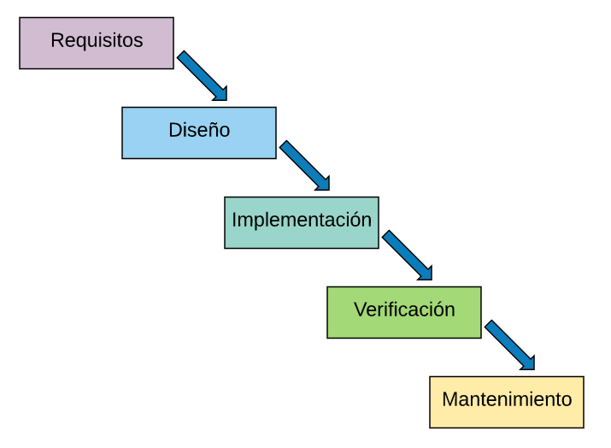

Ahora mismo nos encontramos finalizando la fase de diseño, para la segunda parcial nos encontraremos en la fase de implementación y para la tercera parcial, estaremos en la fase de mantenimiento.

El método de cascada:

Es un proceso de desarrollo secuencial, en el que el desarrollo de software se concibe como un conjunto de etapas que se ejecutan una tras otra. Se le denomina así por las posiciones que ocupan las diferentes fases que componen el proyecto, colocadas una encima de otra, y siguiendo un flujo de ejecución de arriba hacia abajo, como una cascada.

**Las fases que componen el modelo son las siguientes:**

**Requisitos del software**

En esta fase se hace un análisis de las necesidades del cliente para determinar las características del software a desarrollar, y se especifica todo lo que debe hacer el sistema sin entrar en detalles técnicos. Hay que ser especialmente cuidadoso en esta primera fase, ya que en este modelo no se pueden añadir nuevos requisitos en mitad del proceso de desarrollo.

Por lo tanto, esta es la etapa en la que se lleva a cabo una descripción de los requisitos del software, y se acuerda entre el cliente y la empresa desarrolladora lo que el producto deberá hacer. Disponer de una especificación de los requisitos permite estimar de forma rigurosa las necesidades del software antes de su diseño. Además, permite tener una base a partir de la cual estimar el coste del producto, los riesgos y los plazos.

**Diseño**

En esta etapa se describe la estructura interna del software, y las relaciones entre las entidades que lo componen.

Descompone y organiza el sistema en elementos que puedan elaborarse por separado, aprovechando las ventajas del desarrollo en equipo. Como resultado surge el SDD (Documento de Diseño del Software), que contiene la descripción de la estructura relacional global del sistema y la especificación de lo que debe hacer cada una de sus partes, así como la manera en que se combinan unas con otras.

**Implementación**

En esta fase se programan los requisitos especificados haciendo uso de las estructuras de datos diseñadas en la fase anterior. La programación es el proceso que lleva de la formulación de un problema de computación, a un programa que se ejecute produciendo los pasos necesarios para resolver dicho problema.

Al programar, tenemos que realizar actividades como el análisis de las condiciones, la creación de algoritmos, y la implementación de éstos en un lenguaje de programación específico.

**Verificación**

Como su propio nombre indica, una vez se termina la fase de implementación se verifica que todos los componentes del sistema funcionen correctamente y cumplen con los requisitos.

El objetivo de las pruebas es el de obtener información de la calidad del software, y sirven para: encontrar defectos o bugs, aumentar la calidad del software, refinar el código previamente escrito sin miedo a romperlo o introducir nuevos bugs, etc.

**Mantenimiento**

Una vez se han desarrollado todas las funcionalidades del software y se ha comprobado que funcionan correctamente, se inicia la fase de instalación y mantenimiento. Se instala la aplicación en el sistema y se comprueba que funcione correctamente en el entorno en que se va a utilizar.

A partir de ahora hay que asegurarse de que el software funcione y hay que destinar recursos a mantenerlo. El mantenimiento del software consiste en la modificación del producto después de haber sido entregado al cliente, ya sea para corregir errores o para mejorar el rendimiento o las características.

Para llevar a cabo correctamente la fase de mantenimiento, se necesita trazar un plan de antemano que nos prepare para todos los escenarios que puedan producirse durante esta fase. Para evitar futuros conflictos con el cliente, en el plan hay que especificar cómo los usuarios solicitarán las modificaciones o la corrección de errores, hacer una estimación del coste de la modificación de funcionalidades o corrección de errores, quién se encargará del mantenimiento, durante cuánto tiempo se dará soporte al software, etc. [24]

# Evidencia de los análisis que realizamos para el diseño de la aplicación.

*Esquema del funcionamiento de una parte de la app, el funcionamiento en general. De donde nosotros nos basaremos para el concepto de la app.*

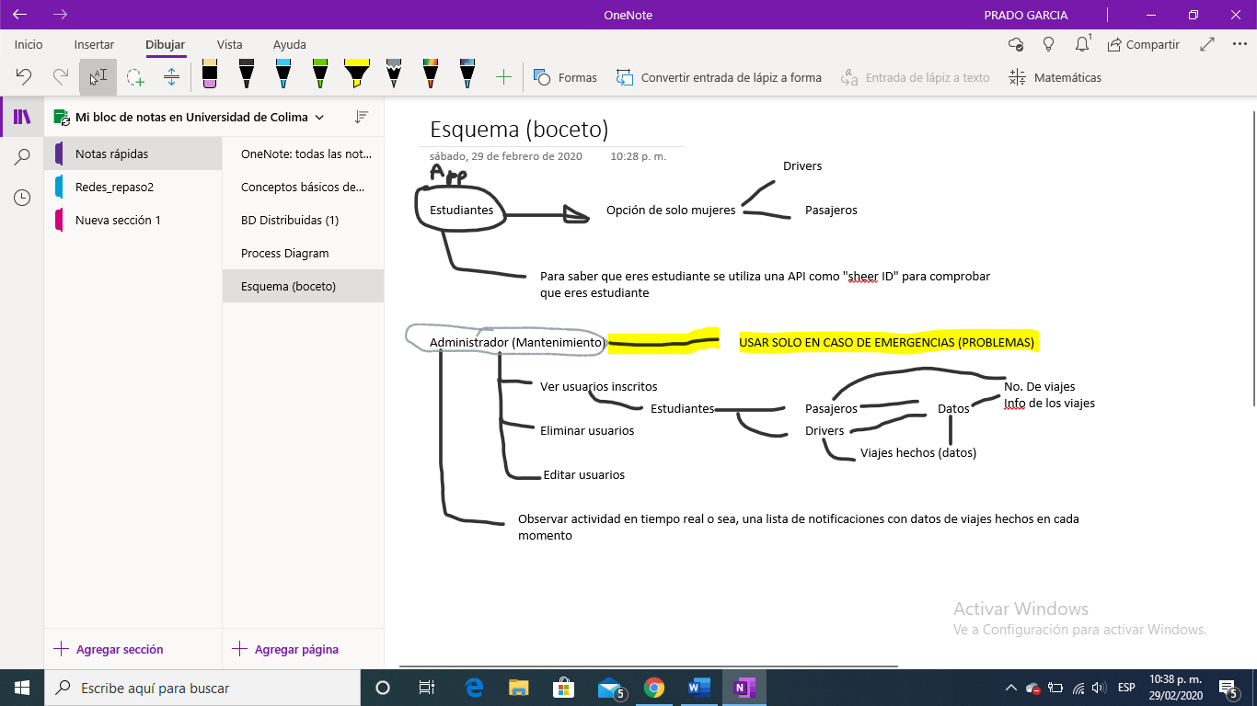

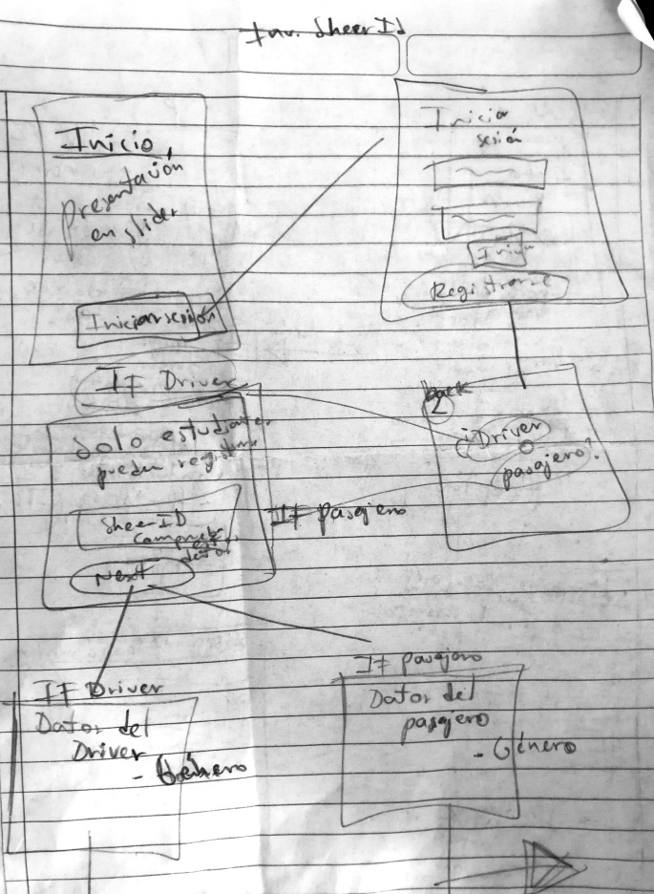

Mock ups de la aplicación hechos en papel.

1.

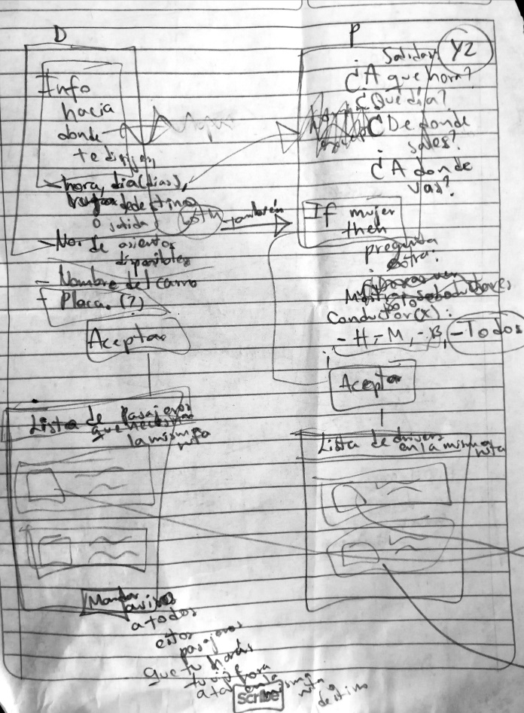

2.

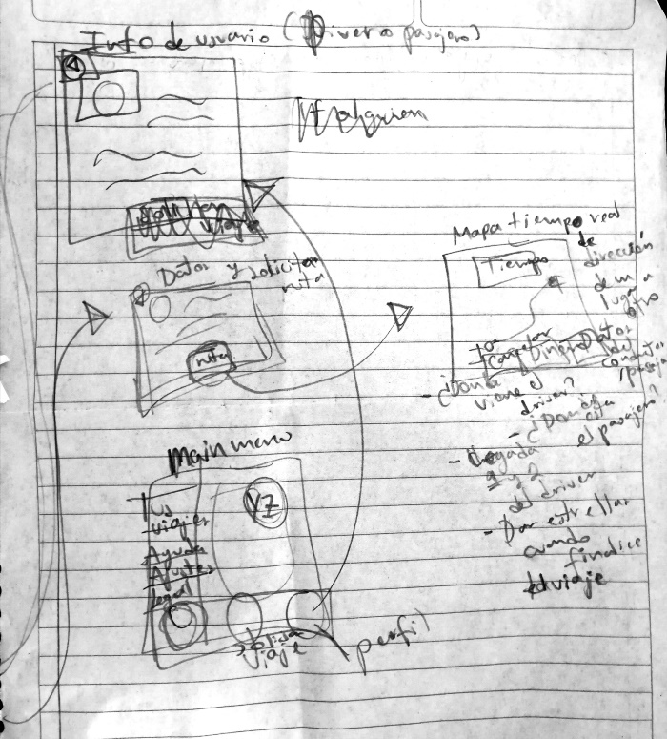

3.

# Bibliografía

|  |  |
| --- | --- |
| [1] | J. Samar, «movilidadconectada,» [En línea]. Available: https://movilidadconectada.com/2018/02/17/carpooling-i-que-son-como-surgieron-y-como-funcionan/. |
| [2] | «XtremeSecure,» [En línea]. Available: https://www.xtremsecure.com.mx/inseguridad-a-bordo-de-aplicaciones-de-transporte/. |
| [3] | C. Martínez, «ElUniversal,» [En línea]. Available: https://www.eluniversal.com.mx/cartera/desconocen-funciones-de-seguridad-en-aplicaciones. |
| [4] | R. A. Politico, «animalpolitico,» [En línea]. Available: https://www.animalpolitico.com/2014/05/inseguridad-saturacion-y-largos-trayectos-los-problemas-de-usuarios-de-transporte-publico/. |
| [5] | I. Thomson, «La congestion del transito urbano,» [En línea]. Available: https://repositorio.cepal.org/bitstream/handle/11362/6381/1/S01060513_es.pdf. |
| [6] | EURE, «Los problemas de la movilidad en el mundo en desarrollo,» *EURE (Santiago) v.24 n.72 Santiago set. 1998,* p. 41, 1998. |
| [7] | W. Carpool, «movethecity,» Waze Carpool, [En línea]. Available: http://movethecity.waze.com/mx. |
| [8] | «IIEG,» [En línea]. Available: https://iieg.gob.mx/ns/?page_id=6971. |
| [9] | S. x. kilometro, «sxkm,» sxkm, [En línea]. Available: https://blog.sxkm.mx/descubre-4apps-para-viajes-compartidos. |
| [10] | Android, «developer.android,» Android, [En línea]. Available: https://developer.android.com/studio/intro?hl=es-419. |
| [11] | M. Ruiz, «openwebinars,» openwebinars, 2017. [En línea]. Available: https://openwebinars.net/blog/que-es-firebase-de-google/. |
| [12] | «definicion,» definicion, [En línea]. Available: https://definicion.mx/java/. |
| [13] | «kodigoswifit,» Kodigos Wift, [En línea]. Available: https://kodigoswift.com/el-lenguaje-de-programacion-swift/. |
| [14] | E. Guzman, «Malavida,» Wikipedia, 2017. [En línea]. Available: https://www.malavida.com/es/soft/adobe-illustrator/q/para-que-sirve-adobe-illustrator.html#gref. |
| [15] | L. M. Molera, «Hubspot,» Hubspot, [En línea]. Available: https://blog.hubspot.es/marketing/para-que-sirve-adobe-xd. |
| [16] | «Ecured,» Ecured, [En línea]. Available: https://www.ecured.cu/Adobe_Photoshop. |
| [17] | G. B, «Hostinger,» Hostinger, 13 Mayo 2019. [En línea]. Available: https://www.hostinger.mx/tutoriales/que-es-github/. |
| [18] | M. A. Jimenez, «Open Webinars,» Open Webinars, 18 Junio 2019. [En línea]. Available: https://openwebinars.net/blog/react-native-que-es-para-que-sirve/. |
| [19] | R. Alberdo, «Campusvmpv,» [En línea]. Available: https://www.campusmvp.es/recursos/post/Objective-C-un-lenguaje-compilado-y-enlazado-para-programar-para-iPhone-y-iPad.aspx. |
| [20] | EcuRed, «EcuRed,» EcuRed, [En línea]. Available: https://www.ecured.cu/IDE_de_Programaci%C3%B3n. |
| [21] | J. Á. Zamora, «El androide libre,» El androide libre, [En línea]. Available: https://elandroidelibre.elespanol.com/2016/10/android-ndk.html. |
| [22] | A. Studio, «developer.android,» android studio, [En línea]. Available: https://developer.android.com/studio/build?hl=es-419. |
| [23] | «kubo,» kubo, 2019. [En línea]. Available: https://kubo.co/2019/04/04/que-necesito-para-desarrollar-una-aplicacion-de-taxi/. |
| [24] | P. Domínguez, «openclassrooms,» Open Classrooms, 02 Febrero 2020. [En línea]. Available: https://openclassrooms.com/en/courses/4309151-gestiona-tu-proyecto-de-desarrollo/4538221-en-que-consiste-el-modelo-en-cascada. |
| [25] | Jose. [En línea]. |